**Code Smells:**

José Morgado 59457

1. **Comments code smell:**

A classe *FreeColClient.java* contida no package *src/net/sf/freecol/client*, é um método que apresenta sintomas de demasiados comentários.

Métodos bem definidos como o apresentado na fig. 1 e fig. 2 não precisam de comentários redundantes.

Uma solução possível a este problema seria eliminar os comentários a funções que especificam bem o seu comportamento apenas com o seu nome.

Fig. 1 - Método isLoggedIn

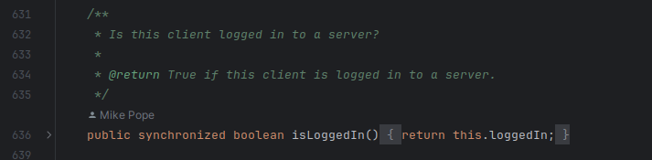

Fig. 2 - Método Action Manager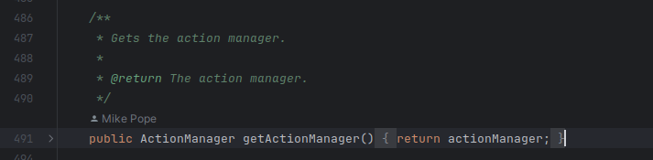

1. **Magical Numbers (or Strings, in this case) code smell**

Ao analisarmos a classe *FreeColClient.java* contida no package *src/net/sf/freecol/client* verificamos que possui várias "strings mágicas," ou seja, strings literais que estão diretamente incorporadas no código-fonte e não são definidas como constantes ou enums. Essas strings mágicas são usadas em várias partes do código e podem tornar o código menos legível, mais difícil de manter e propensas a erros quando há necessidade de modificação ou tradução do software. Portanto, é uma boa prática substituir essas strings por constantes ou enums nomeadas e bem documentadas para tornar o código mais claro e manutenível.

Fig. 3 - Algumas Strings mágicas

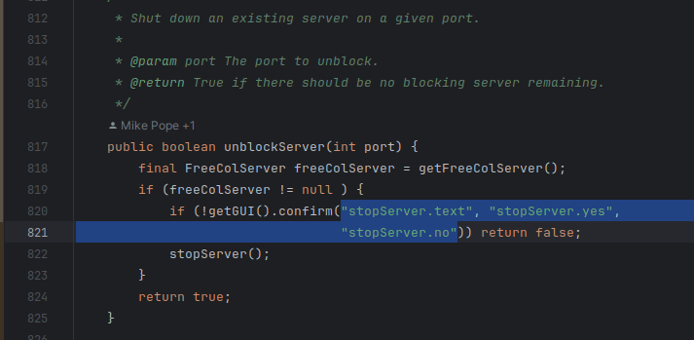

1. **Speculative Generality code smell**

A classe ActionManager.java contida no package *src/net/sf/freecol/client/gui/action* contém uma instância de código inutilizado feito aparente pelo uso de uma linha com @SuppressWarnings("unused").

O código foi adicionado com o intuito de futuramente poder logar as ações realizadas, mas nunca chegou a ser implementado.

É uma boa prática remover variáveis não utilizadas para manter o código limpo e de fácil manutenção.

Fig. 4 - Logger inútil

